Défi d’Octobre 2022 : Réaliser un « Land art »

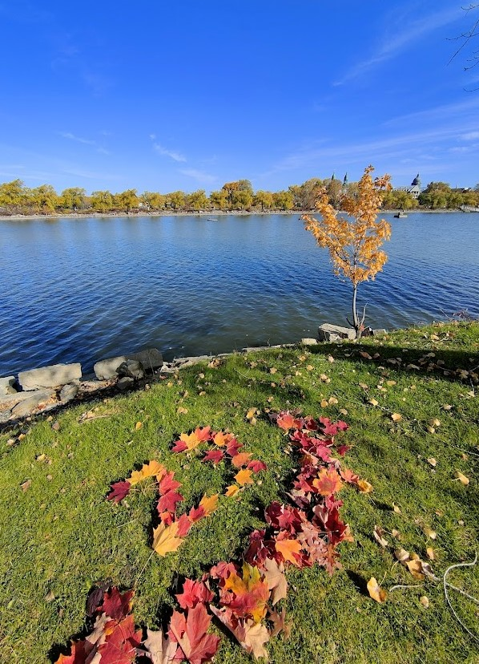

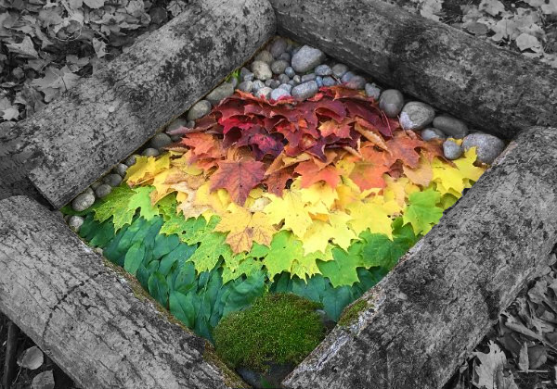

Téo D. Gagnant ex-aequo

Julie P. Gagnante ex-aequo